**GITHUB LINK (有附上bash 檔和調整一些類似可以用gpu_id之類的功能之後code)**

[**DRIVE LINK**](https://drive.google.com/drive/folders/1pEIh5aqoSZRyYiqsfvQIcuG489Y4G6Wn?usp=sharing) **(所有inference結果和training checkpoints)**

**Pretrained Checkpoint (Castle_w_patch) Inference結果:**

[**https://drive.google.com/drive/folders/1v-4FvJ52S3zu-zUYClreZzjsFVckGi55?usp=sharing**](https://drive.google.com/drive/folders/1v-4FvJ52S3zu-zUYClreZzjsFVckGi55?usp=sharing)

**說明: 總共跑了論文裡三張Figure的圖片**

**Figure1: *總共1張***

a picture of a castle covered by snow

**Figure4: *總共4張***

a) “a castle in the style of Minecraft”

b) “a Chinese painting of a castle”

c) “painting of a castle in the style of Hokusai”

d) “pixel art of a castle”

**Figure7: *總共6張***

a watercolor painting of a castle (K=0~1000)

**Note:** 執行**edit.sh** 可得Figure1&4 執行**edit_guidance.sh** 可得 Figure7

**Result:** Inference的結果大致上都和論文上的圖片相同，只是因為會有參數（如下圖）cond_beta(guidance scale) 和 (range_t_min,range_t_max)(對應guidance step K)會需要自己調整，所以一些細節上會稍稍不一樣

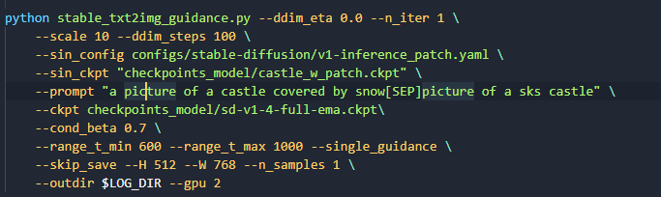

**Editing Prompt的格式**是: {edit_prompt}[SEP]{finetune_prompt}

**Code Structure**

這個部分作者有提供兩組code, 分別是他實驗時候用的原始code，

和另一組是他release code之後為了能讓別人也能跑起來另外用diffusers架構寫的

1. **原始code (大約用30GB)**

Training: 執行bash_script/finetune.sh

Editing: 執行bash_script/edit.sh(如上一頁)

確認程式可執行，train 100個epoch的結果在:

**Checkpoint:** [**LINK**](https://drive.google.com/drive/folders/16FsApjUTpK9qvybsdNqH1wDGCjOnwscw?usp=sharing)

**Editing Result:** [**LINK**](https://drive.google.com/drive/folders/1sZT31GSaQjVzRsArXOIvawBFJANEDYV3?usp=sharing)

**Note:**

1. train了100epoch的結果跟提供的ckpt有一點點落差(相同的參數不同效果),但都能做到editing的效果, 應該繼續train的話就會有一樣的效果
2. 如果train到一半有中止的話(例如disk out of space)可加args: --resume_checkpoints
3. **Diffusers 架構 (開了fp16大約用24GB)**

Training: 執行bash_script/finetune_diffusers.sh

Editing: 執行bash_script/edit_diffusers.sh

**Note:** 確認training code程式可執行，但edit的部分在存取和讀取checkpoint的地方會有問題（某些file找不到），應該能解決得到，如果之後從diffusers這邊改比較簡單的話，可以來解決這邊的問題,需要的話再告訴我!

**Checkpoint:** [**LINK**](https://drive.google.com/drive/folders/13LXrB-lEhpzkCxLvssMcXtK57CGDRu0b?usp=sharing)

**Environment Setup**

分兩個部分，因為training 我在server上跑不動30GB，所以另外丟去twcc上train, 因此個別附上兩者的setup

**Server :**

**a.** conda create --name sine python=3.10

**b.** conda activate sine

**c.** bash bash_script/setup.sh #建conda env 和install requirements.txt和下載checkpoint

**TWCC:** bash bash_script/setup_twcc.sh # install packages 和下載checkpoint

**Note:** 若checkpoint 無法成功通過wget或gdown下載則再自行下載然後丟到checkpoints_folder裡